ÁREA TEMÁTICA: Taxonomia
SUBÁREA TEMÁTICA: Invertebrados

DESCRIÇÃO DE UMA NOVA ESPÉCIE DE Serdia Stål (HEXAPODA: HEMIPTERA: PENTATOMIDAE)

Brenda Nobre¹, Jocelia Grazia², Kim Ribeiro Barão¹
¹ Universidade Federal de Alagoas (UFAL), Campus Arapiraca. E-mail (BN): brenda.macedo@arapiraca.ufal.br; (KRB) kim.barao@penedo.ufal.br
² Universidade Federal do Rio Grande do Sul (UFRGS), Campus do Vale. E-mail (JG): jocelia@ufrgs.br

INTRODUÇÃO
Pentatomidae compreende 8 subfamílias, sendo Pentatominae a mais diversa e dividida em 32 tribos. Pentatomini é a maior tribo, compreendendo aproximadamente 400 gêneros e 2.200 espécies, dos quais 108 gêneros e 544 espécies têm distribuição na região Neotropical (Fortes e Grazia, 2005a). Apesar dessa riqueza, menos da metade dos gêneros foi revisado e mais gêneros neotropicais vêm sendo descritos (Fortes e Grazia, 2005a).
Serdia Stål, 1860 (Pentatomini) foi descrito para incluir quatro espécies provenientes do Rio de Janeiro (S. limbatipennis, S. apicicornis, S. calligera e S. inspersipes). Posteriormente, Thomas e Rolston (1985) adicionaram outras seis ao gênero: S. ruckesi, S. quadridens, S. delphis, S. beckerae e S. bihamulata, todas provenientes de países da América do Sul e América Central. Mais recentemente, Fortes e Grazia (2005) descreveram cinco espécies do Brasil e realizaram uma análise cladística, que indicou a monofilia de Serdia sustentada por três sinapomorfias: ápice do escutelo de coloração escura, processo da taça genital em aba e espessamento da íntima vaginal projetada ventralmente. Além disso, espécies de Serdia podem ser reconhecidas por sua coloração castanha, peritrema ostiolar curto e do tipo auricular; presença de espinho mediano na base ventral do abdome, mesosterno carenado, ápice do escutelo levemente delineado escuro, 1º artículo do rostro contido entre as búculas, 2º artículo antenal com ⅓ ou menos do comprimento do 3º artículo antenal, parede da taça genital espessada com processos em abas, e phallotheca com abertura totalmente voltada dorsalmente.
Assim, hoje o gênero compreende 19 espécies, com distribuição na Costa Rica, Panamá, Colômbia, Venezuela, Equador, Peru, Brasil, Bolívia, Paraguai e Argentina. Em visitas ao Museu de História Natural do Instituto Smithsonian, Washington D.C., e à Universidade da California Riverside, California, Estados Unidos, nos deparamos com séries de organismos que apresentavam características compatíveis com aquelas do gênero Serdia, mas que não eram compatíveis com nenhuma das espécies conhecidas até então para o gênero. Naquele material, foi possível identificar sete novos morfotipos com genitália masculina ou feminina única. Aqui, apresentamos a descrição de um desses morfotipos como uma espécie nova para o gênero Serdia.

MATERIAL E MÉTODOS
Foram examinados 7 espécimes machos, 1 holótipo e 6 parátipos, relativos à nova espécie aqui descrita. Os espécimes foram comparados com espécies do gênero Serdia e outros gêneros, como Elsiella, Paratibilis, Neotibilis e Tauroceros, todos considerados morfologicamente afins a Serdia. Todos os espécimes estão prontamente disponíveis no Laboratório de Sistemática e Diversidade de Artrópodes, UFAL/Unidade Educacional Penedo, provenientes de empréstimos das coleções de insetos da Universidade Federal do Rio Grande do Sul e da University of California, Riverside e Smithsonian National Museum of Natural History (Estados Unidos). Os espécimes e suas partes foram estudados com auxílio de estereomicroscópio Opticam OPZTS e fotografias em alta resolução. As genitálias foram fotografadas por uma Leica Z16 APO, empilhadas com o software Leica Application Suite ou Nikon AZ100M, empilhadas com software NIS Elements AR, disponíveis, respectivamente, na Universidade da California, Riverside e no Departamento de Zoologia, UFRGS.
Para a descrição da morfologia geral da espécie, a terminologia seguiu Tsai et al. (2011); para genitália, Dupuis (1955, 1970), Fortes & Grazia (2005) e Zhou & Rédei (2020), e Barão et al. (2017) para o sistema odorífero eferente externo das glândulas metatorácicas.
RESULTADOS E DISCUSSÃO

Serdia sp. nov. 1
Diagnose: borda dorsal do pigóforo côncava, portando um par de tubérculos medialmente; ângulos póstero-laterais com tufos de cerdas; ângulos póstero-laterais em forma de V, em vista ventral; borda ventral côncava, com pequena reentrância em “V” medianamente e portando dois pares de tubérculos, um par de tubérculos na camada inferior da borda ventral e outro par na camada superior da borda ventral; parâmetros longos, finos e curvos.
Descrição: Corpo ovalado. Coloração da superfície dorsal castanho-claro. Intensas pontuações enegrecidas uniformemente distribuídas em todo o corpo. Cabeça subtriangular, pontuações uniformemente distribuídas, tubérculo ante-ocular presente. Placas mandibulares de margem externa sinuosa, mais longas que o clípeo, ápices das placas mandibulares e clípeo arredondados, sutura clipeal estendendo-se posteriormente à região anterior dos olhos. Apenas 1º e 2º artículos antenais com pontuações; 1º artículo antenal ultrapassando a margem anterior da cabeça; relação de tamanho entre artículos antenais: I>II<III<IV<V. Búcula triangular anteriormente; evanescente posteriormente. Primeiro segmento do lábio ultrapassando o comprimento das búculas, não alcançando a base da cabeça; relação de tamanho entre os segmentos do lábio: I<II<III>IV; ápice do lábio entre meso e meta coxas. (Fig. 1C)
Pronoto uniformemente pontuado, sem manchas; margem anterior reta; ângulo ântero-lateral com pequeno espinho; margem ântero-lateral reta; ângulo humeral não desenvolvido; margem póstero-lateral sinuosa; margem posterior reta. Cicatrizes calosas com poucas pontuações. Escutelo uniformemente pontuado; ápice sem calos; fóvea maior que ocelo; região frenal mais alongada que a região pós-frenal. Membrana do hemiélitro com veias paralelas entre si; ápice do cório ultrapassando a área medial do sexto segmento, não alcançando o ápice posterior do sexto segmento; ápice da veia radial sem calo (Fig. 1A). Mesoesterno carenado; metaesterno trapezoidal. Peritrema da glândula metasternal em forma de goteira; margem lateral do evaporatório côncava; borda lateral do evaporatório metapleural ultrapassando a metade da distância entre a cavidade metacoxal e a margem lateral da metapleura. Evaporatório na mesopleura sem cerdas. Abdome de coloração escura; presença de tubérculo medial no 3º segmento; presença de calos anteromediais aos espiráculos, calos de cor clara; 7º segmento aproximadamente duas vezes mais longo que os outros segmentos; ângulo póstero-lateral de cada segmento com pequeno espinho (Fig. 1 B). Pernas amareladas, coxas mais escuras, sem manchas, lisas; pontuações castanho-claras, uniformemente distribuídas no fêmur; poucas cerdas no fêmur, mais concentradas na tíbia e tarsos.
Genitália do macho. Pigóforo subquadrado; ângulos póstero-laterais obtusos, em formato de “V” coberto por tufos de cerdas. Borda dorsal do pigóforo côncava, com 1 + 1 tubérculos medialmente. Processo superior do bordo dorsal presente. Borda ventral do pigóforo côncava, com um pequeno recuo em forma de “V” medialmente e com dois pares de tubérculos, um par de tubérculos na camada inferior do bordo ventral e outro par na camada superior do bordo ventral. Parâmero falciforme; cabeça com projeção lateral anteriormente, cerdas voltadas externamente, cabeça aproximadamente 4 vezes maior que o tronco (Fig. 1 G). X segmento em formato retangular, constrições laterais próximas à área basal, cerdas uniformemente distribuídas por todo segmento. Phallus: faloteca cilíndrica, vésica cilíndrica, curta, com um par de tubérculos longos projetados ventralmente em forma de cela; abertura secundária do gonóporo em forma de calha (Fig. 1 I, J, K).
Distribuição: Peru, Cuzco.
Material examinado: um holótipo macho e seis parátipos, todos machos.
Comentários: A espécie nova 1 é morfologicamente semelhante a S. delphis, S. ruckesi, S. beckerae e S. quadridens, todas possuindo os ângulos póstero-laterais do pigóforo com tufos de cerdas e parâmeros finos e curvos. Difere de S. beckerae e S. quadridens pelo ápice do escutelo, que nessas espécies é contornado em preto, enquanto na espécie nova 1 o ápice do escutelo é concolor com o escutelo. Os parâmeros, longos e geniculados, distinguem a nova espécie de S. delphis, pois neste último os parâmeros apresentam duas projeções contíguas, uma lobada e outra curva e delgada. Os ângulos póstero-laterais obtusos e a borda ventral do pigóforo com um par de projeções distingue S. ruckesi da espécie nova 1, já que neste último os ângulos póstero-laterais do pigóforo são em forma de V e a borda ventral do pigóforo tem dois pares de projeções.
De outras espécies de Serdia (S. apicicornis, S. bicolor, S. bihamulata, S. calligera, S. concolor, S. costalis, S. delphis, S. indistincta, S. inspersipes, S. limbatipennis, S. lobata, S. maculata, S. maxima, S.robusta, S. rotundicornis), a espécie nova 1 difere por uma ou mais das seguintes características: margens laterais do corpo sem linha vermelha; ângulos umerais do pronoto não desenvolvidos; pronoto sem bandas longitudinais; área discal do abdome não delimitada por máculas calejadas; borda dorsal do pigóforo não sinuosa; ângulos póstero-laterais do pigóforo com tufos de cerdas; e parâmeros longos, finos e curvos.

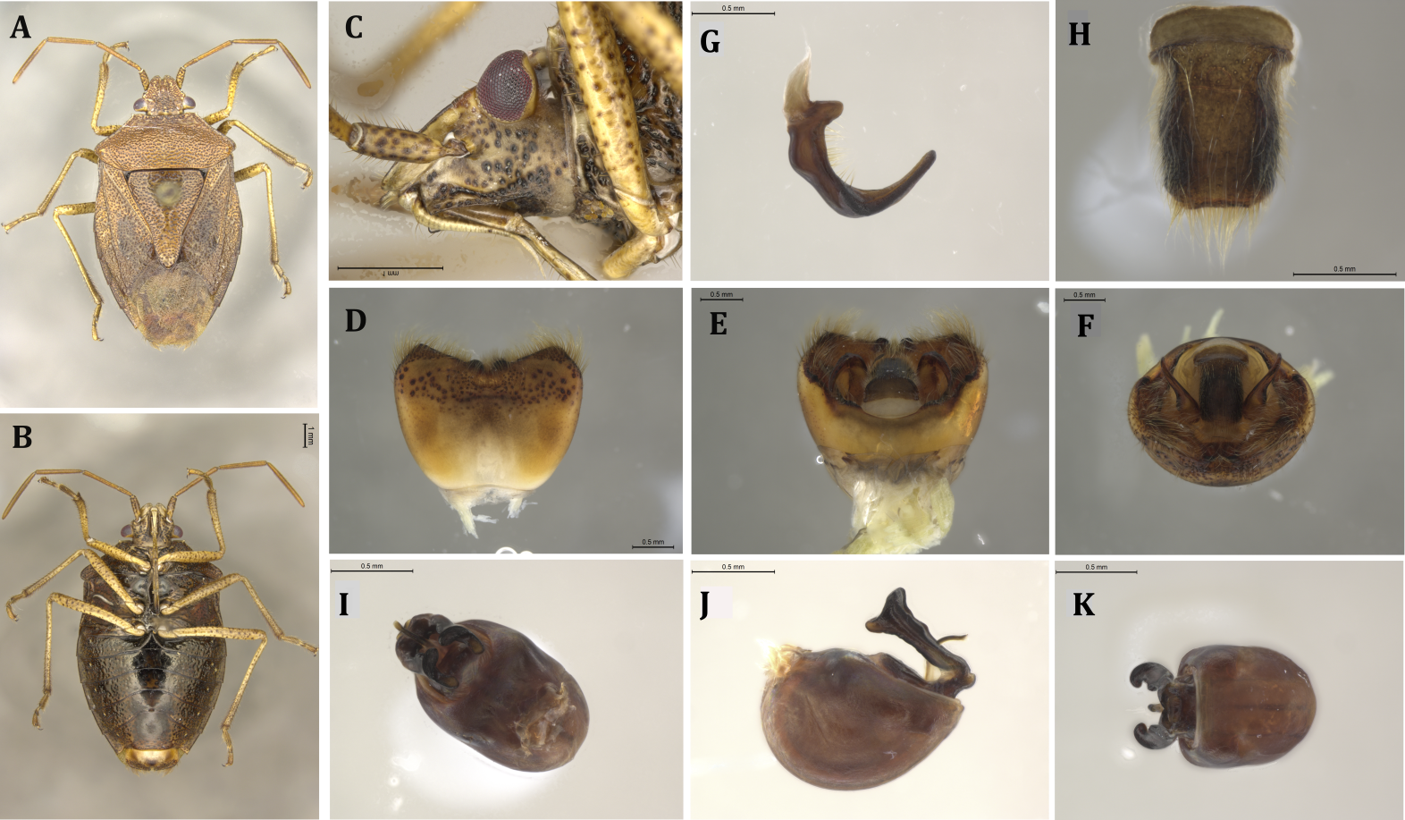

Figura 1. Espécie nova 1. A) Vista dorsal; B) Vista ventral; C) Cabeça, vista lateral; D) Pigóforo, vista ventral; E) Pigóforo, vista dorsal; F) Pigóforo, vista posterior; G) Parâmero, vista lateral interna; H) X segmento, vista dorsal; I) Phallus, vista ventral; J) Phallus, vista lateral; K) Phallus, vista dorsal.

CONCLUSÕES
A descoberta desta nova espécie amplia o conhecimento da variabilidade morfológica genital de Serdia e amplia a distribuição do gênero para regiões dos Andes, onde até então não eram conhecidas espécies. As próximas etapas do estudo incluirão a descrição das demais espécies encontradas e preparação das suas ilustrações.

REFERÊNCIAS
Barão, K.R. 2017. Diversity of the external thoracic scent efferent system of Carpocorini (Heteroptera: Pentatomidae) with character selection for phylogenetic inference. Zoologischer Anzeiger 268 (2017) 102–111.
Donald B.T., Jr & L. H. Rolston. 1985. A Revision of the Pentatomine Genus Serdia Stål, 1860 (Pentatomidae: Hemiptera). Journal of the New York Entomological Society, vol. 93, No. 4.
Dupuis, C. 1955. Les genitalia des Hémiptères-Hétéroptères (genitalia externes des deux sexes, voies ectodermiques femeles). Mémoires du Muséum National D’Histoire Naturelle du Paris, n. s. sér A., Zoologie 6: 183-278.
Dupuis, C. 1970. Heteroptera. Pp. 190-208. In: TUXEN S. L.(ed.): Taxonomist’s glossary of genitalia in insects.Munksgaard, Copenhagen, 284 pp.
Fortes, N.D. & J. Grazia. 2005. Revisão e análise cladística de Serdia Stål (Heteroptera, Pentatomidae, Pentatomini). Revista Brasileira de Entomologia 49(3): 294-339.
Tsai, J.F.,Rédei, D.,Yeh, G.F., Yang, M.M. 2011. Jewel bugs of Taiwan (Heteroptera: Scutelleridae).National Chung Hsing University, Taichung
Zhou, Y. & D. Rédei. 2020. From lanceolate to plate-like: Gross morphology, terminology, and evolutionary trends of the trichophoran ovipositor. Arthropod Structure & Development 54, 100914.

